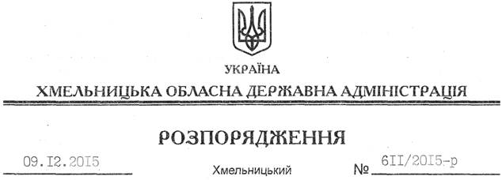

Про проект рішення сесії обласної ради “Про обласний бюджет на 2016 рік”

На підставі частини 4 статті 21 та частини 1 статті 76 Бюджетного кодексу України, керуючись статтями 6, 18 Закону України “Про місцеві державні адміністрації”:
1. Схвалити проект рішення сесії обласної ради “Про обласний бюджет на 2016 рік” та прогноз обласного бюджету на 2017-2018 роки і подати обласній раді для розгляду та затвердження в установленому порядку.
2. Контроль за виконанням цього розпорядження покласти на заступника голови обласної державної адміністрації відповідно до розподілу обов’язків.

Голова адміністрації М.Загородний

